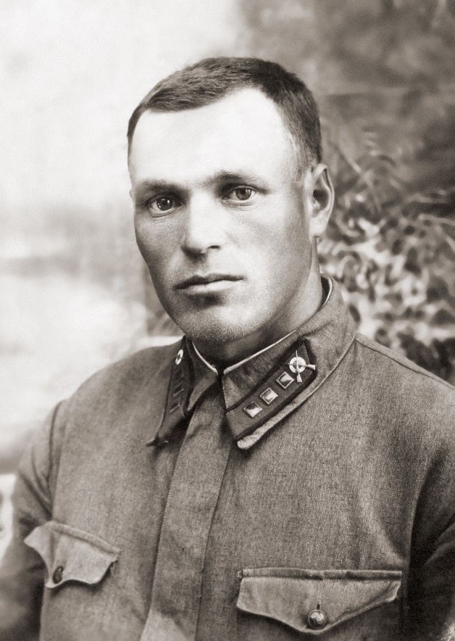
Мой прадедушка гвардии капитан Гришин Фёдор Петрович был настоящим героем Великой Отечественной войны.
В июне 1941 года он был призван в ряды Советской Армии в должности политрука учебной роты, а уже в ноябре он участвовал в боевых действиях в составе специальной лыжной бригады. Эта пехотная бригада добиралась на лыжах туда, куда не могли дойти остальные солдаты из-за огромных сугробов.
С ноября 1942 года по июнь 1943 года прадедушка был заместителем командира в одном из отделений штрафного батальона. Этот батальон отправляли в самые горячие места сражений и бросали в бой первыми. Поэтому прадедушка вспоминал это время как одно из самых страшных и опасных за все время войны. 3 мая 1943 года капитан Гришин Фёдор Петрович был награжден орденом «Красной звезды». В представлении к награде сказано: «За время нахождения на переднем крае обороны показал высокую выдержку, инициативу и умение работать. Рота истребила 131 противника. Придя в оборону, где от огня противника несли большие потери, мобилизовал людей и обеспечил взятие инициативы над противником…»
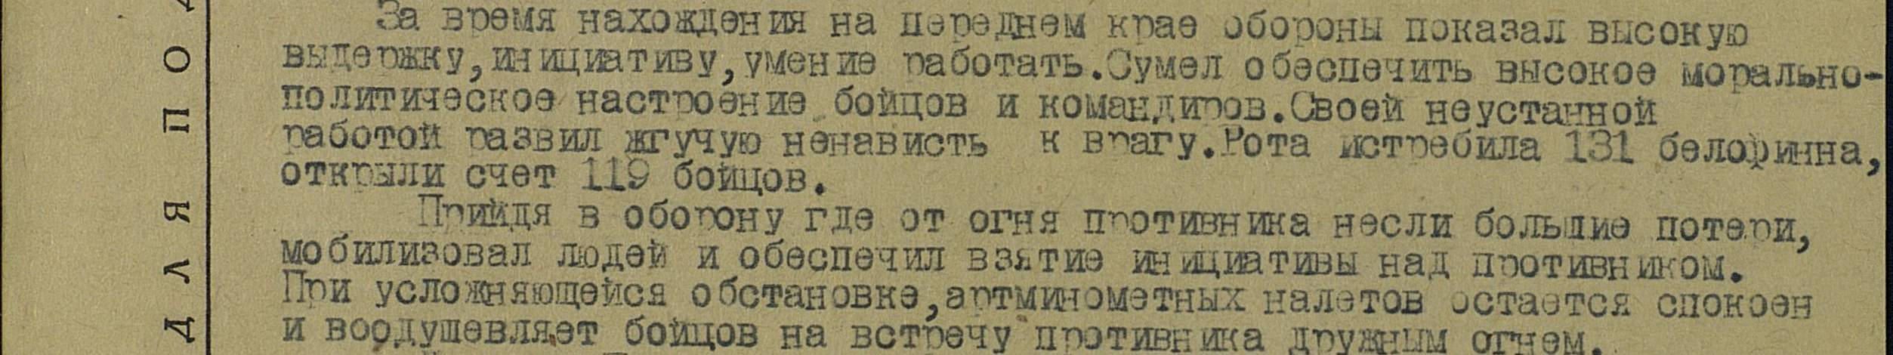
В 1943 году после прохождения курсов усовершенствования политсостава, гвардии капитан Фёдор Гришин стал парторгом дивизиона на Карельском фронте. Карельский фронт имел самую большую протяженность среди всех фронтов – до 1600 км в 1943 году. К тому же на Карельском фронте были особенно суровые северные природные условия. Вместе с однополчанами прадедушка участвовал в боях за освобождение нашей Родины от фашистов. В июне – августе 1944 они участвовали в разгроме противников на Карельском перешейке, освободили Выборг, Петрозаводск и 9 августа вышли на границу с Финляндией. За героизм проявленный прадедом в это время, он был награжден вторым орденом «Красной звезды». Личный состав прадедушкиного дивизиона нанес огромные потери противнику: было уничтожено и рассеяно более четырех рот пехоты фашистов, уничтожено 6 станковых пулеметов, отбито 5 контр атак, подавлен огонь четырех минометных батарей. Дивизион успешными залпами способствовал успешному продвижению наших частей. Прадедушка рассказывал, что в течении 3 дней батарея сдерживала натиск врага, который пытался захватить технику. Рискуя жизнью наши бойцы взорвали технику, чтобы она не досталась врагам. Более того они смогли в полном составе выйти из окружения.
В представлении моего прадедушки к ордену сказано: «…Лично товарищ Гришин показал образец мужества и отваги во всех проводимых дивизионом операциях.»
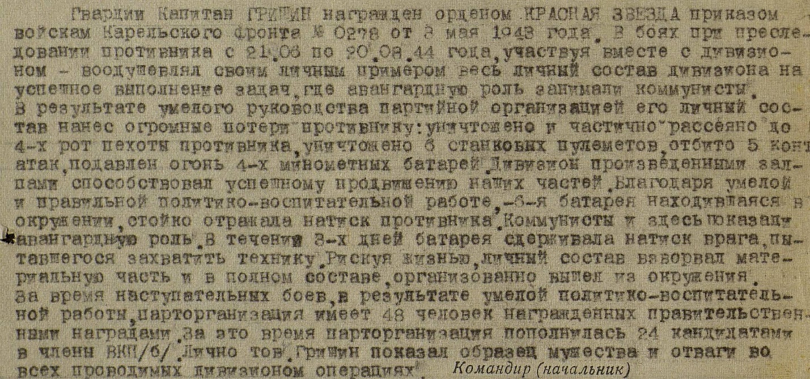
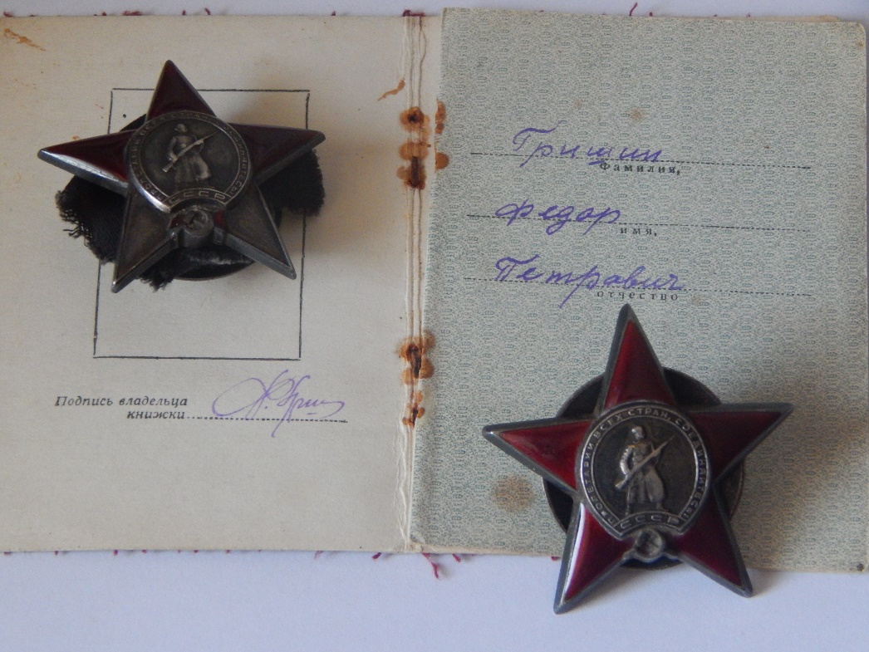
Прадедушка прошел всю войну и в мае 1945 получил «Медаль за победу над Германией в Великой Отечественной войне».
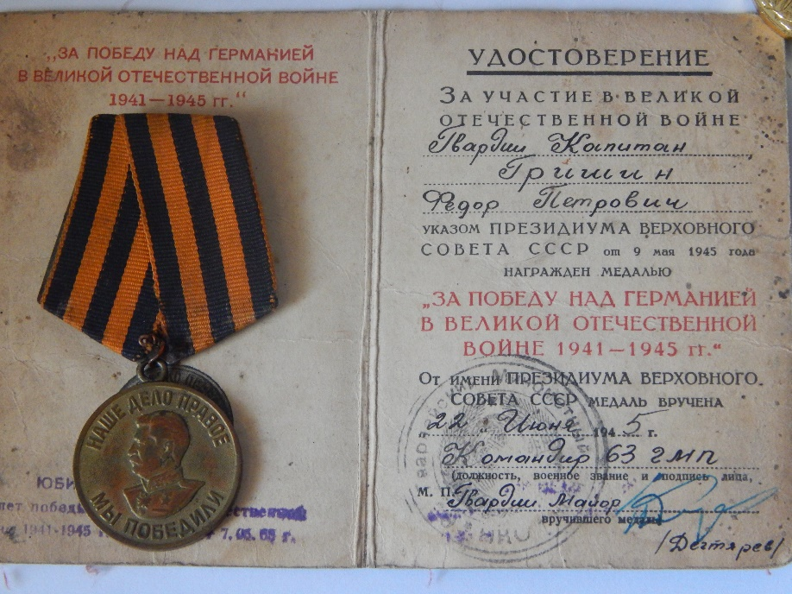
На Параде Победы на Красной площади сводный полк Карельского фронта шёл первым. С тех пор традиционно на парадах 9 мая знамя Карельского фронта несут первым среди знамён фронтов. Прадедушка вспоминал, как все бойцы ждали возвращения домой, но после парада Победы его дивизион перебросили в Монголию. Война для него еще не закончилась. Он участвовал в боях с фашисткой Японией и только в июне 1946 года вернулся домой. Прадедушка награжден медалью «За победу над Японией».
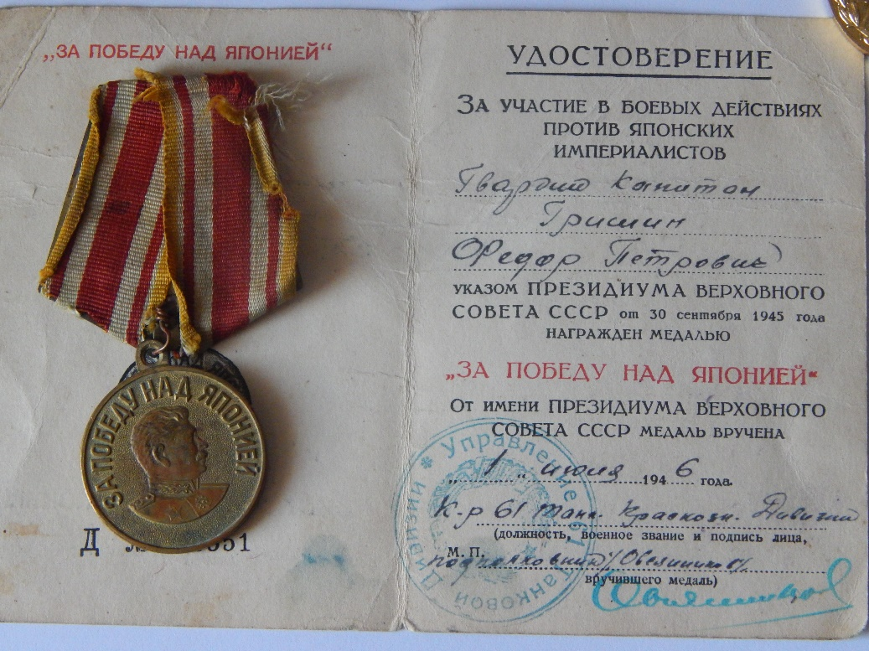
Все это рассказала мне бабушка, дочь гвардии капитана Гришина. Наша семья бережно хранит память о подвиге нашего предка. И хотя я родился через после смерти деда, мы помним и гордимся нашим героем.
